**如何对波动率进行交易？**

期权交易是两个维度的交易，方向+波动。方向交易类似于期货交易，波动交易是期权独有的特点，也是期权的魅力所在。这位同学，你要不要学习一下期权的波动交易方法。

波动率是衡量标的物性格（价格变化快慢）的变量。如果在短期内标的物价格发生大幅度变化，我们就说这个标的物是高波动的。波动率相比较价格本身，要更容易预测，如果把重点从试图预测标的物的价格运动转移到预测标的物的波动率上来，就可以更有规律、更有把握地获得赢利。以下分别是做多波动率和做空波动率的方法。

**做空波动率**

当隐含波动率“太高”时，交易者应当卖出波动率，这样做的目的是，波动率一旦回到正常水平，就可以将其运动转化为资本。此时常用的策略有卖出（宽）跨式组合等。下面以卖出宽跨式组合展示卖出波动率如何获得赢利。卖出一个宽跨式组合，也即卖出一手虚值的看涨期权和一手虚值的看跌期权。

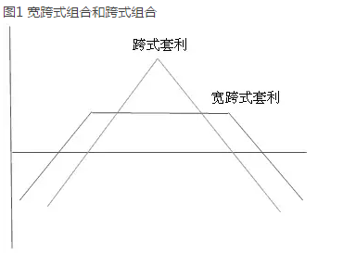

图1将出售一手跨式组合同出售一手宽跨式组合在到期日的潜在赢利做了比较。如果在到期日时标的物接近执行价格，跨式组合可以赢利更多，但是出售宽跨式组合可以赢利的范围更宽。无论如何，当市场的波动率回归正常水平，即波动率水平降低时，两种策略都有赢利的机会。

图2显示了出售一个宽跨式组合的一般图像，它也包含了两条曲线，是头寸只保持到离到期日一半时间其赢利和亏损的投影。下面一条曲线代表了波动率保持在高水平上的结果，上面一条曲线则描绘了波动率回到正常水平时的结果。

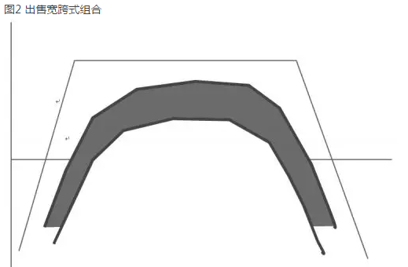

两条曲线之间的部分是高隐含波动率出售者所拥有的边缘优势的图形。如果波动率回到正常水平，就可以得到数量为阴影部分的赢利。无论市场价格是向上走还是向下走，只要市场隐含波动率降低，标的物的价格没有突破宽跨式组合的赢利边界，此策略就有赢利空间。

**做多波动率**

与卖出波动率相反，当波动率“太低”时，市场回归正常时波动率就会上升，想交易波动率的策略家就会将其买进来。此时，常用的交易策略有买进跨式组合、反向套利、日历套利等。图3展示了拥有一手跨式组合的图像。

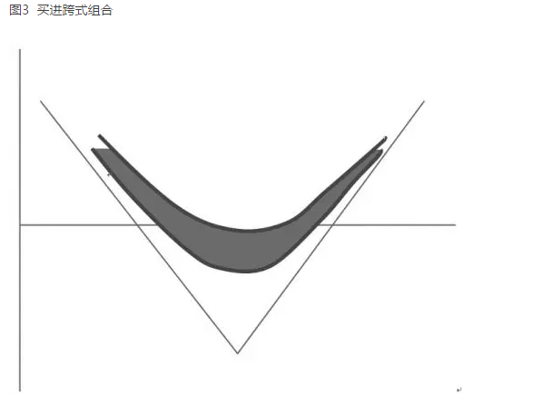

一个跨式组合的拥有者在两种情况下可以赢利：一是隐含波动率上升，二是标的物价格上涨或下跌到一定幅度。第一种情况可以导致所有跨式组合价格上升，无论是短期的还是长期的。不过，如果波动率停留在低水平上，买进跨式组合策略的赢利将依赖于标的物的价格运动，且需要一直运动到收支平衡点附近。

以上交易策略演示了如何从波动率的预测中赢利。需要注意的是，判断一个隐含波动率是高还是低，不能仅看隐含波动率自身的值。一个有效的方法是将隐含波动率的值同历史波动率加以比较，观察是否存在较好的历史规律，通过判断隐含波动率是否偏离历史规律所处的区间来把握机会。

**（资料来源：期权时代）**